17.01.2020 15:30

**Сила России – Арктика. Сила Арктики – человек: АГИКИ исполняется 20 лет**

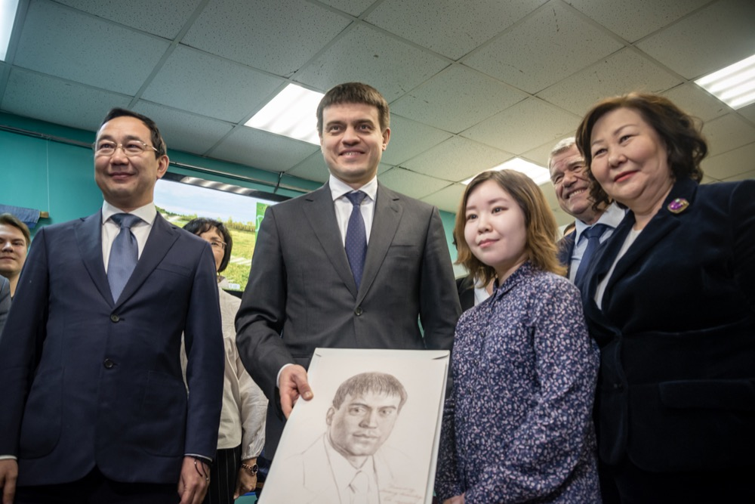

**Сегодня, 17 января, исполняется 20 лет со дня основания одного из федеральных вузов на территории Якутии — Арктического государственного института культуры и искусств. Именно в этот день в 2000 году вышел Указ Президента Республики Саха (Якутия) Михаила Николаева о создании АГИКИ. Сегодня АГИКИ — крупнейший творческий ВУЗ в регионе Дальнего Востока, который прочно занял свою нишу в научно-образовательной и инновационной деятельности по сохранению и развитию культуры и искусства народов Арктики, Севера, Сибири и Дальнего Востока. Накануне этого знаменательного дня «Сахалайф» взял интервью у ректора Арктического государственного института культуры и искусств Саргыланы Игнатьевой**.

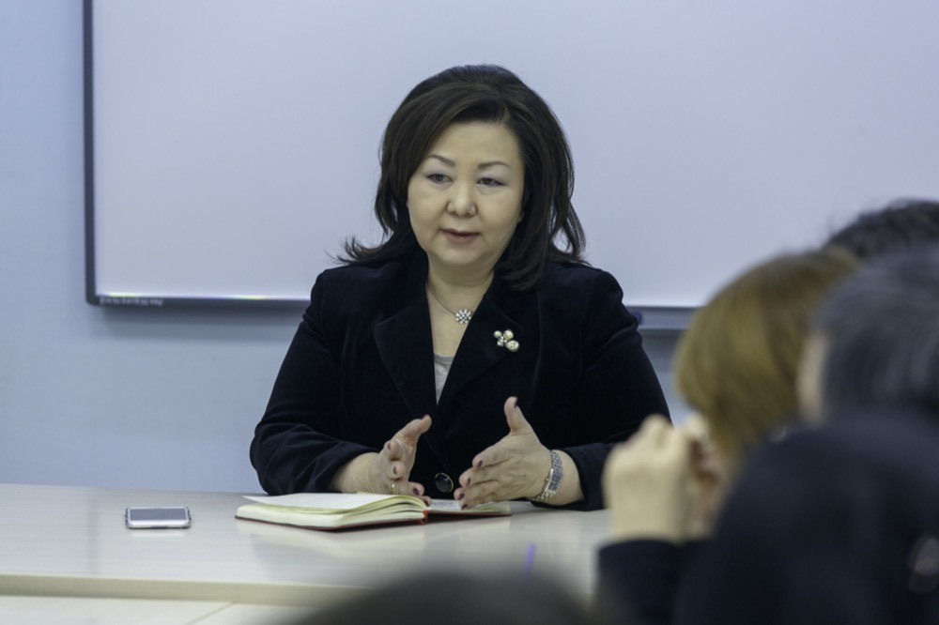

Саргылана Семеновна Игнатьева — кандидат педагогических наук, профессор, заслуженный работник культуры Республики Саха (Якутия), почетный работник высшего профессионального образования Российской Федерации, член-корреспондент Российской академии естественных наук, действительный член Международной академии информатизации, почетный гражданин Чаппандинского наслега Нюрбинского улуса

**— Саргылана Семеновна, как образовался Арктический институт? С какой миссией было принято решение об открытии такого вуза в республике и на какую базу опиралась организация?**

— Фундамент вуза был заложен творческим, кадровым потенциалом якутских филиалов Школы-студии им. В.И. Немировича-Данченко при МХАТ им. А.П. Чехова, Уральской государственной консерватории им. М.П. Мусоргского, Красноярского государственного художественного института и Восточно-Сибирской государственной академии культуры и искусств.

Ректором-организатором был назначен народный артист Российской Федерации, лауреат Государственных премий СССР и РФ Андрей Саввич Борисов. И тогда, и сегодня сохраняется высокая миссия нашего института — изучение, сохранение и продвижение уникального культурного потенциала народов Арктики.

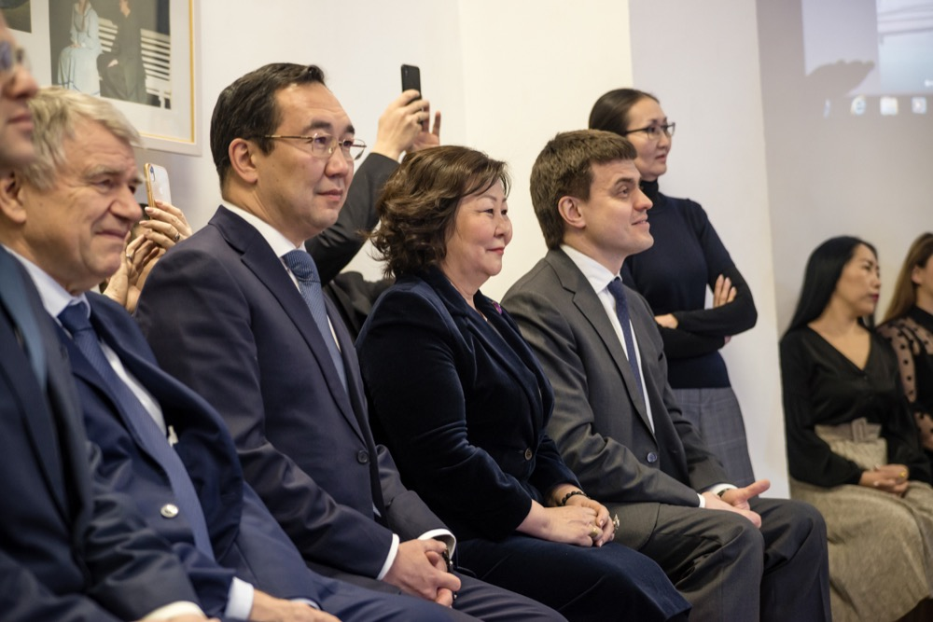

**— В чем сильные стороны АГИКИ?**

— Наш вуз выполняет очень многие задачи и отвечает всем актуальным вызовам времени. Сегодня мы говорим о создании социокультурной среды, повышении качества жизни коренных народов, сохранении самобытной культуры, их традиций, которое связано с государственной задачей – укрепить могущество России в Арктике, занять ведущую позицию в разработке модели обустройства жизни на вечной мерзлоте. Преподавателями вуза разработаны дисциплины «арктического компонента» (таких программ никто больше не разрабатывает).

**— 20 лет — это, с одной стороны, в отношении классических университетов — возраст совсем «молодой», но и в то же время это определенный этап, серьезный срок, чтобы оценить пройденный путь и сделать выводы. Какую нишу занимает сегодня Арктический государственный институт культуры и искусств?**

— Остро стоит вопрос сохранения уникальной арктической культуры. Это-очень важный вопрос. Ведь в процессе глобализации происходят такие изменения, которые не способствуют сохранению такого хрупкого явления как аутентичные традиции народов, населяющих мировую арктическую зону. Сегодня во всех сферах высшего образования и науки происходит мощная перезагрузка. Меняется структура и сама система в целом, появляются новые приоритетные задачи. Например, такие как вопросы развития креативной экономики, в которых на самом деле заложен огромный потенциал развития страны и региона. Креативные индустрии оказывают сильное положительное влияние на развитие жизни в городах и населенных пунктах, на продвижение инноваций в сферу культуры, когда существует эффективная связь между производством и потреблением, технологией и содержимым, общественным удовлетворением и мобильностью. В Концепции развития креативной экономики Республики Саха (Якутия), разработанной АО «Корпорация развития Республики Саха (Якутия)», нашему институту отведена роль системообразующего института по подготовке кадров для повышения креативной интенсивности в республике.

**— А каковы, на Ваш взгляд, основные тренды, существующие сегодня в сфере высшего образования и развития вузов?**

— Сегодня идет формирование архитектуры новой образовательной реальности. Задачи, поставленные Национальными проектами «Образование», «Наука», «Цифровая экономика», «Культура», требуют серьезных усилий для их воплощения и предусматривают необходимость формирования гибкой и диверсифицированной системы профессионального образования, отвечающей требованиям рынка труда и потребностям инновационной экономики, как в части образовательных программ, так и в части условий и материально-технического оснащения процесса обучения. Для этого необходима модернизация и расширение учебных программ по современным и востребованным в регионе направлениям креативной индустрии. Конечно, нельзя отставать от темпа нашего времени. В то же время важно сберечь существующие традиции, всё то, что накоплено многими поколениями наших предков.

**— А какой тренд выбирает АГИКИ?**

— Мы готовим тех людей, которые как раз будут работать на соблюдение этого баланса. Расширение масштабов деятельности и повышение качества услуг в сфере культуры сделает жизнь на Дальнем Востоке и на Севере более привлекательной, как для коренных жителей, так и для граждан из других регионов России. Конечная цель — создать дополнительные стимулы социального характера для закрепления населения в регионе, что является ключевой задачей проекта Национальной программы развития Дальнего Востока до 2025 года и на перспективу до 2035 года.

Еще одна наша образовательная и культурная миссия связана с возрождением, сохранением и преемственностью исчезающего культурного наследия коренных народов, населяющих Север и Арктический регион. В 2014 году на базе института создан Международный арктический центр культуры и искусств, который становится объединяющей площадкой для ученых-арктиковедов, деятелей искусств.

Мы воспитываем кадры для культуры Арктики и формирующейся креативной индустрии в регионе, вкладываем усилия и ресурсы для того, чтобы они были конкурентоспособными в своей сфере в нынешних экономических условиях.

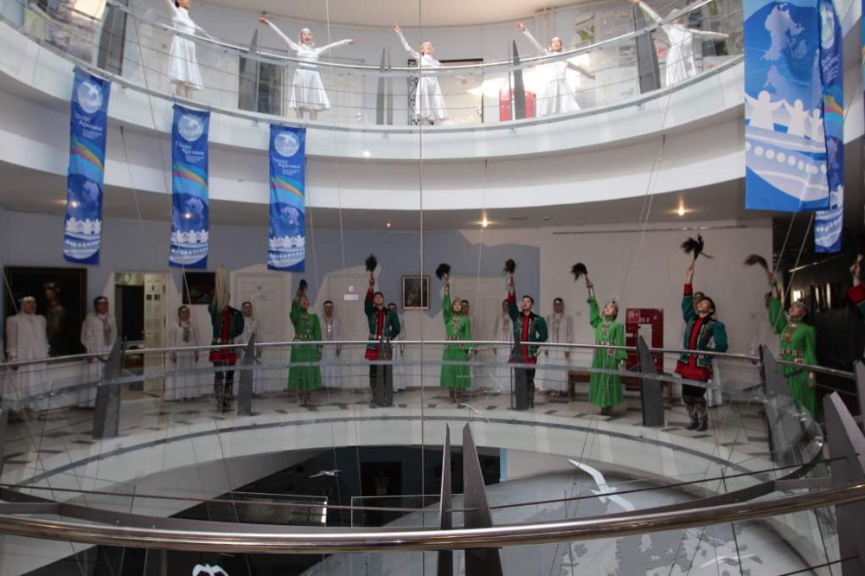

В условиях, в которых сегодня живут северяне, крайне важен вопрос дополнительного профессионального образования. Специалисты, которые проходят переподготовку у нас, получают знания и навыки в соответствии с современными требованиями, которые предъявляют к ним работодатель. В итоге у людей появляются новые возможности для роста, творческого совершенствования и уверенность в своей профессиональной востребованности. Это нам кажется крайне важной социальной задачей. И конечно же, в сфере культуры и искусства на местах повышается уровень и соответствие темпу времени и нынешним тенденциям.

Сейчас в Российской Федерации в соответствии с новой концепцией вузы будут направлены на три ниши конкуренции. Первые будут работать на регион. Вторые — на страну. Третьи — на международный уровень. В стране будет три типа университетов. Они будут иметь разное финансирование. У каждого вуза будет своя экологическая ниша. Изменятся подходы к работе опорных университетов, которые будут поделены на опорные вузы субъектов федерации и отраслей. Работа будет направлена на трудоустройство выпускников. Наш институт строит модель современного креативного учебного заведения и консалтингового центра и тем самым соединяет образование, науку, творчество и бизнес и вполне претендует на статус опорного отраслевого вуза культуры и искусства в арктическом мире. Потенциал накоплен, вуз готов к прорыву. И, самое главное, благодаря продвинутой идее Первого Президента РС(Я) М.Е. Николаева и ректора-организатора, выдающегося деятеля искусств РФ А.С. Борисова, АГИКИ находится на территории нашей родной республики, что будет, безусловно, способствовать в продвижении имиджа Якутии как центра мировой арктической культуры. И мы будем работать для выполнения этой задачи.

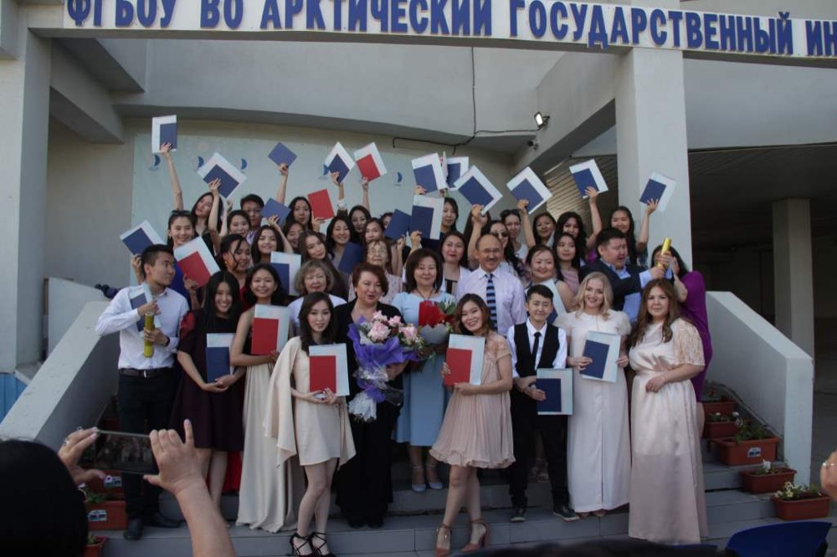

**— Как вы будете строить эту модель?**

— С учетом особенностей социокультурной среды региона и перспектив развития института как инновационного объекта мы будем преследовать следующие задачи:

— реализация практико-ориентированных образовательных и научных программ института с целью развития креативных и предпринимательских навыков у студентов;

— развитие сетевого взаимодействия с ведущими творческими вузами страны и зарубежья;

— формирование уникального узнаваемого в мире бренда АГИКИ;

— совершенствование системы управления, организационной инфраструктуры института.

**— Как совместить творческое начало и развитие предпринимательским навыкам?**

— Практическая ориентированность образовательного процесса является особенностью нашего института. Мы создаем условия для коммерциализации таланта обучающихся и освоению навыков предпринимательства для полного раскрытия их потенциала и самореализации. Способность творческих профессий создавать конкурентные креативные решения во многом определяет не только их собственный успех, но и создание качественной экосистемы креативной экономики.

**— Да, кстати, для любого вуза основным критерием качества и итогом работы являются его выпускники. В каких сферах заняты выпускники АГИКИ?**

— Для сферы культуры и искусства Сибири и Дальнего Востока: Республик Саха (Якутия), Алтай, Тыва, Хакасия, Эвенкийского и Таймырского, Долгано-Ненецкого районов Красноярского края, Камчатского края, Чукотского автономного округа, Амурской и Иркутской областей с момента открытия АГИКИ подготовил более 3000 выпускников — это 1/5 часть всех работников сферы культуры в регионе. В Якутии до открытия АГИКИ остро ощущалась нехватка творческих кадров, студенты обучались в вузах других регионов, что никак не могло решить проблему кадров. По данным Министерства культуры и духовного развития Республики Саха (Якутия), по направлению подготовки культура и искусство ежегодное количество вакансий составляет более 250-300 штатных единиц. Эти цифры красноречиво говорят об уровне востребованности отраслей социальной сферы в кадрах с высшим образованием, где выпускники АГИКИ могут быть 100% трудоустроены в учреждения Министерства культуры и духовного развития Республики Саха (Якутия).

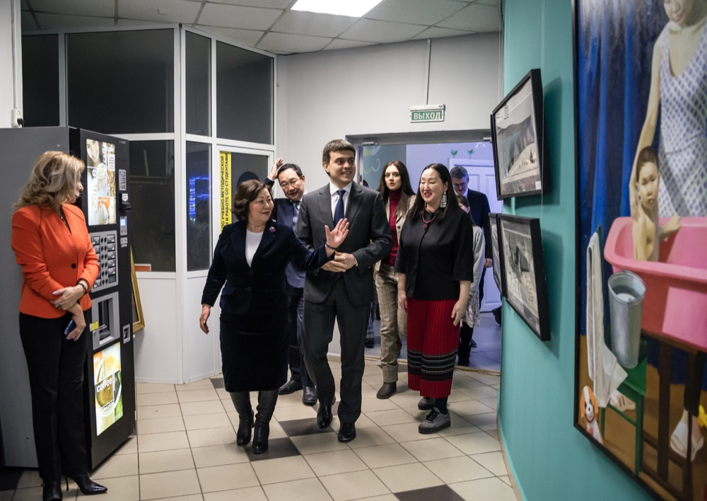

В последние годы в республике активно формируется креативный сектор экономики в области медиа, искусства, дизайна и др. На мировой рынок вышли компании «MyTona» и «Синет», якутский кинематограф стал лидером регионального кино в Российской Федерации. Государственный цирк Якутии является лауреатом множества цирковых фестивалей, в том числе знаменитого фестиваля в Монте-Карло. Театры республики неоднократно становились лауреатами Национальной премии «Золотая маска», фестивалей «Театральный Олимп», «Науруз» и др. Студенты-вокалисты занимают призовые места на Всероссийских конкурсах, участвуют в оперных постановках, исполняют ведущие партии. Музыканты-инструменталисты практически еще во время учебы работают в оркестрах, в филармонии и после получения диплома трудоустраиваются без проблем. Режиссеры, хореографы, балетмейстеры, музыковеды, библиотекари, IT- специалисты, менеджеры, руководители культурных и фольклорных центров, педагоги — вот далеко не полный перечень специальностей, которые выпускает наш институт. Музыка, театр, кино, дизайн, цифровой дизайн, живопись и графика, мода, шоу-бизнес, IT-индустрия, этнокультурные, музейные центры, развитие аутентичных фольклорных направлений, библиотечная сфера — везде востребованы наши выпускники и студенты. Яркий пример — в СМАРТ-библиотеке Якутской ЦБС, открытом в 2019 году, трудоустроились в основном выпускники АГИКИ, директор Якутской ЦБС Мария Андреева – также наша выпускница. На базе СМАРТ-библиотеки уже создана смарт-лаборатория АГИКИ. Это говорит о том, что АГИКИ способствует сегодня открытию учреждений культуры нового формата. Также я уверена, что в 2022 году в новом здании Арктического центра культуры и эпоса будут работать наши выпускники и студенты, подготовленные с соответствующими компетенциями.

Во время обучения студенты активно вовлекаются в реальную творческую деятельность: участвуют в спектаклях текущего репертуара театров, в организации и проведении театрализованных представлений, в масштабных культурных проектах республики, снимаются в кино, разрабатывают дизайн-проекты, выполняют конкретные заказы по изменению ландшафтных и интерьерных пространств, участвуют в реализации социальных проектов. Направленность курсовых и дипломных работ студентов на выполнение конкретных заказов в области дизайн-проектирования, информационных услуг, разработки портала «Виртуальные музеи Республики Саха (Якутия)» и др. способствуют овладению творческими профессиональными компетенциями и подготовленности выпускников к самостоятельной профессиональной деятельности.

**— Для многих вузов на современном этапе основным испытанием становится вопрос аккредитации. Как АГИКИ прошел этот непростой период?**

— Институт имеет бессрочную лицензию Федеральной службы по надзору в сфере образования на право ведения образовательной деятельности по 25-ти основным и дополнительным профессиональным образовательным программами и 2-м направлениям по подготовке научно-педагогических кадров в аспирантуре (культурология и искусствоведение). В 2018-2019 учебном году институт получил лицензию на право ведения образовательной деятельности по 7 новым направлениям подготовки бакалавриата, магистратуры и подготовки кадров высшей квалификации (аспирантура).

В 2019 году АГИКИ успешно прошел процедуру аккредитации на соответствие ФГОС по 10 направлениям подготовки бакалавриата, 4 специальностям и 1 программе подготовки кадров высшей квалификации (23 основные образовательные программы), тем самым институт имеет полное право на ведение образовательной деятельности по всем ступеням высшего образования: бакалавриат, специалитет, магистратура, аспирантура.

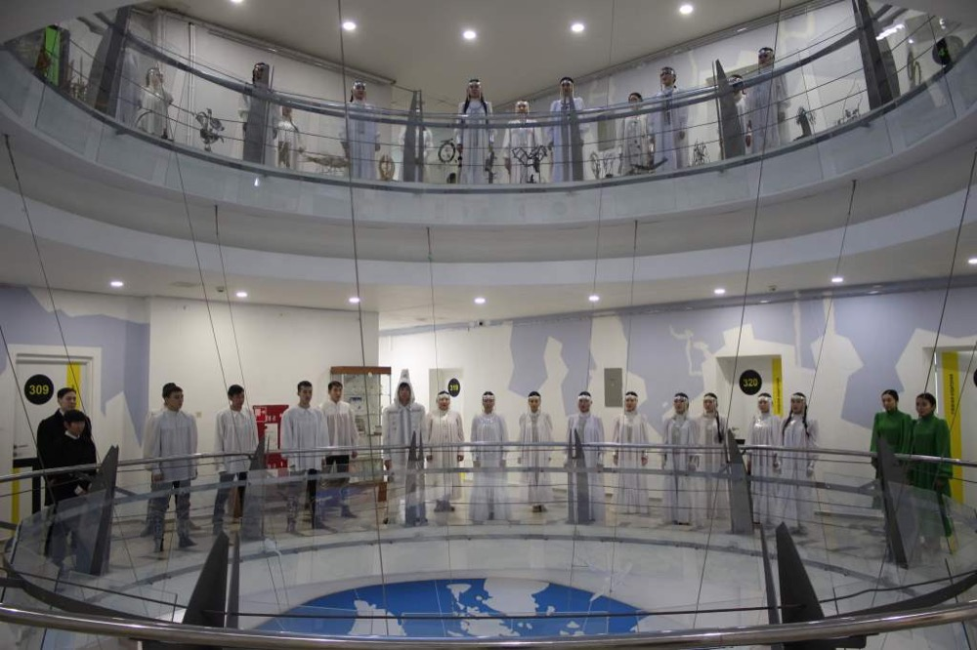

**— Сегодня много говорят о повышении уровня цифровой культуры, цифровизации всех процессов. Что ваш институт вкладывает в это понятие?**

— В АГИКИ сегодня уже создана цифровая образовательная среда. Система «Виртуальный институт» разработана и внедрена кафедрой информатики и лабораторией информационных технологий нашего института. Нами разработаны и внедряются онлайн-образовательные курсы, реализация которых крайне важна для отдаленных улусов республики и других северных регионов РФ. В ближайшее время по просьбе регионов будут созданы образовательные площадки АГИКИ в Тикси Булунского улуса, Дудинке Красноярского края, Анадыре, Петропавловске-Камчатском, Салехарде, связь с которыми будет поддержана в основном с помощью современных цифровых технологий.

**— Вы уже позиционируете себя не только как республиканский, а межрегиональный ВУЗ. Как в АГИКИ решается вопрос обеспеченности общежитием?**

— Мы хотим поблагодарить министерство науки и высшего образования РФ и Северо-Восточный федеральный университет за выделение 250 мест в 2 блоках нового общежития в Якутске. Помимо обеспечения студентов дневного отделения и заочников, это дает нам возможность набирать на стажировку и обучение иностранных студентов из арктических стран. **Перезагрузка и модернизация такого большого, сложного механизма как образовательный процесс-непростая задача, требующая больших усилий и вложений. Как вы будете осуществлять переформатирование системы, с чего будете начинать?**

— Мы будем постепенно менять образовательную модель нашего института, а это будет включать в себя следующие пункты:

— Модернизация и расширение образовательных программ по современным и востребованным направлениям культуры и искусства.

— По требованиям высшей школы развитие многоуровневой системы образования и креативных индустрий АГИКИ уже 10 лет ведет Школу АГИКИ, где обучаются школьники азам искусства, многие выпускники школы стали лауреатами всероссийских конкурсов и выбрали профессию искусства. В СОШ № 27 5-й год работает стажировочная площадка АГИКИ, которая способствовала воспитанию у детей художественных навыков, повышения общей культуры. В детском саду «Прометейчик» 2-й год работает инновационная площадка АГИКИ, родители очень довольны. В этом году институт подал на лицензирование направления среднего профессионального образования. Появится свое колледжное звено.

— Развитие и расширение межрегиональной и международной деятельности.

— Кооперация с вузами и научными центрами на территории региона. Будем усиливать научно-исследовательский потенциал института, очень надеемся, что в РС(Я) будет создан НОЦ.

— Создание условий для социализации и эффективной самореализации студентов. Мы создадим творческий бизнес-инкубатор, где студенты и резиденты бизнес-инкубатора смогут апробировать свои самые смелые замыслы. В 2019 году, например, студенты и преподаватели кафедры дизайна разработали 9 дизайн проектов по заказу резидентов.

Таким образом АГИКИ станет эффективной творческой и научной лабораторией генерирования передовых идей и концептуальных знаний. Необходимо развивать кадровый потенциал – создавать условия для научно-педагогического лифта перспективной молодежи, разумного сочетания «старшего» и «молодого» поколений на основе стимулирования к творчеству и самосовершенствования при расширении академической мобильности и отсутствии разрыва поколений. В общем, поступательные движения и тщательное разумное планирование должны принести эффективный результат.

**— Что бы Вы сказали в заключение нашей беседы?**

— Сегодня мы отмечаем особый день рождения нашего вуза. Есть в этом очень красивая магия цифр: 2000-2020-20 — созданы в 2000 году, в нынешнем 2020-м отмечаем 20-летие. В первую очередь, поздравляю всех наших студентов и выпускников, ради которых мы все работаем. Наших уважаемых преподавателей, профессоров, мастеров — для них сегодня особенный день. Среди них есть те, кто прошел с институтом все эти 20 лет!

Хотим поблагодарить людей, причастных к рождению АГИКИ: Первого Президента нашей республики Михаила Ефимовича Николаева, ректора- организатора АГИКИ Андрея Саввича Борисова, всех авторов концепции создания АГИКИ, основателей нашего института. А также адресуем самые искренние слова признательности тем, кто поддерживал в течение 20 лет все начинания института, помогал в решении сложностей, вдохновлял и окрылял нас: руководителей республики Вячеслава Анатольевича Штырова, Егора Афанасьевича Борисова, Айсена Сергеевича Николаева, Евгению Исаевну Михайлову, Екатерину Сидоровну Васильеву, Феодосию Васильевну Габышеву, Юрия Степановича Куприянова. Спасибо всем нашим партнерам и друзьям.

АГИКИ, рожденный на пике тысячелетий и рубеже двух веков, прошел тернистый, но очень интересный, насыщенный и созидательный путь. Накануне 20-летия мы вступили на новый этап своего развития. В декабре 2019 года разработана и принята новая Программа развития института с участием Правительства РС(Я) при поддержке Министерства по развитию Дальнего Востока и Арктики, Министерства науки и высшего образования РФ.

Глубоко символично то, что в преддверии нашего юбилея в АГИКИ появился «Офис Чысхаана», созданный на базе НИИЦ циркумполярной цивилизации АГИКИ под руководством профессора Ульяны Алексеевны Винокуровой. И накануне юбилея наша уважаемая Ульяна Алексеевна стала победителем Интернет-голосования общественной премии «Якутянин года». В этом мы находим очень хороший знак и символичность!

Мы убеждены в том, что именно в образовании — сила нации, культуры, общества. Ведь духовная миссия АГИКИ – поддержка культуры в отдаленных регионах, бережное сохранение традиций, формирование сообщества творческих профессионалов, транслирующих потенциал культурного наследия Арктики в мир. В сотрудничестве с университетами Арктики, Европы, Азиатско-Тихоокеанского региона мы развиваем такие ценности, как ориентация на лучшее будущее и творчество арктической культуры, приверженность к сохранению и пониманию культурного наследия коренных народов Севера. И все это подтверждает один из постулатов, выведенных нами в новой программе: АГИКИ — ИСТОЧНИК СИЛЫ ЧЕЛОВЕКА В АРКТИКЕ!

Источник: SAKHALIFE.RU.